Center_06 / Palatul SNCFR |BI_085
Ministerul Transporturilor| Bd. Dinicu Golescu n°38

BCCH | LAC | CID | TRX | Diverse
76 | 140 | 10851 | SFH  H91 – H118 | 3*1 | BSIC 8 | RAM -109 dBm  EA – MB 2
79 |  | 20851 | SFH  H92 – H119 | 3*1 | BSIC 9
83 |  | 30851 | SFH  H93 – H120 | 3*1 | BSIC 17
599 |  | 40851 | 4  H580, H592, H599, H612 | BSIC 8 | RAM -48 dBm  Barred  EA – MB 0
603 |  | 50851 | 4  H578, H603, H625, H629 | BSIC 9
607 |  | 851 | 6  H575, H584, H594, H607, H609, H633 | BSIC 17

Acest site nu au fost pornit pentru lansarea comerciala a retelei Dialog – pe 6 iunie 1997, ci la doar 2 luni dupa aceea – „abia₺ pe 5 august 1997… Sunt însa totusi sanse sa fi fost primii care au colonizat aceasta cladire a Ministerului Transporturilor, pentru ca nu cred ca site-ul Suntel / Zapp „CFR₺ sa fi fost deja instalat pe atunci…

HW equipment

- Alcatel G3 Medi | 6 + 6 TRX |GSM
- Alcatel G3 Medi | 3 + 4 + 4 TRX |DCS
- Alcatel MBO1 | 6 TRX |GSM

In 2004 nu aveai înca MBO1-ul, ci doar primul G3 Medi tot cu 6/6 TRX, plus al doilea G3 Medi cu 4 TRX pe GSM si 2/2/2 pe DCS.

MW LINKs
- Alcatel 9500MPR-E MSS-4 BI_914 Hotel Ibis | 111.36 Mbps
- Alcatel 9500MPR-E MSS-8 BI_955 BRD Building | 156.80 Mbps
- Alcatel 9423 Awy BI_3873 Alianz Tiriac | 8 Mbps
- Alcatel 9438UX flat BI_5014 Atlas otp Buzesti | 8 Mbps

BA_List 76
67 / 68 / 69 / 70 / 72 / 73 / 74 / 75 / 79 / 81 / 83 / 85 / 86 / 88 / 89 / 123 / 124 | 580 / 593 / 599 / 603 / 607

BA_List 79
66 / 67 / 688 / 70 / 76 / 77 / 82 / 83 / 85 / 89 / 122 / 123 / 124 | 599 / 603 / 607 / 618

Emite spre zona noastra... adica cam spre Muzeul Armatei…

BA_List 83
64 / 65 / 67 / 68 / 69 / 71 / 72 / 73 / 75 / 76 / 79 / 81 / 85 / 87 / 88 / 123 / 124 | 599 / 603 / 607 / 618 / 630

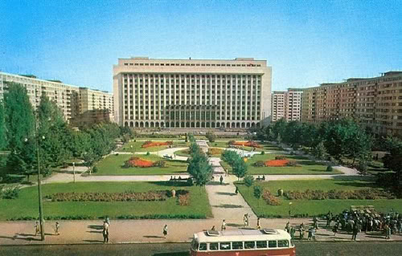

Test 7 |GSM |DCS | EA | 2Ter MB 2 / 0

RAR | 2

T3212 | 60
MT |GSM  MS-TXPWR-MAX-CCH | 5
BA |GSM  BS-AG-BLKS-RES | 3

PRP | 5
DSF | 18
CN |GSM  CCCH configuration | 0

RAI |G | 141
CRH |GSM | 10

RAC |G | 7
